**الفصل الدراسي الثاني للعام 2022 / 2023**

**امتحــان الشــهر الأول لمبحث علوم حياتية**

**اليوم: .................... اسم الطالب ....................... التاريخ : / / الصف : أول ثانوي علمي**

**الــــــــســــــــؤال الأول: (10 علامات) ضع دائرة حول رمز الإجابة الصحيحة :**

|  |  |  |  |
| --- | --- | --- | --- |
| 1- جميع ما ذكر صحيح فيما يتعلق بال DNA عدا : | | | |
| أ- يتكون من سلستين من النيوكليوتيدات | ب- يحمل المعلومات الوراثية اللازمة لبناء البروتين | ج- يحتوي على قواعد نيتروجينية وهي : الأدنين، اليوراسيل، السايتوسين، الغوانين | د- هو حمض نووري رايبوزي منقوص الأكسجين |
| 2- في تسلسل نيوكليوتيدات كانت نسبة الغوانين 20% فإن نسبة الأدنين : | | | |
| أ- 20 % | ب- 40 % | ج- 30 % | د- 60 % |
| 3- الحمض النووي الرايبوزي المسؤول عن نقل الحموض الأمينية من السيتوبلازم إلى الررايبوسوم : | | | |
| أ- mRNA | ب- tRNA | ج- rRNA | د- DNA |
| 4- الحمض النووي الرايبوزي الذي يصنع في النوية ويتكون من وحدة بنائية صغيرة ووحدة بنائية كبيرة وتحدث به عملية الترجمة : | | | |
| أ- mRNA | ب- tRNA | ج- rRNA | د- DNA |
| 5- جميع ما ذكر من مكونات النيوكليوتيد عدا : | | | |
| أ- مجموعة الفوسفات | ب- سكر رايبوزي | ج- قاعدة نيتروجينية | د- حمض أميني |
| 6- الجين المسؤول عن تنظيم انتقال الأيونات في الأغشية للخلايا الطلائية هو ........... ويحمل على كرموسوم ........: | | | |
| أ- 8/CFTR | ب- 7/CFTR | ج- 7/CFT | د – 8/CTRF |
| 7- تسلسل النيوكليوتيدات الكامل يعرف ب : | | | |
| أ- الجين | ب- الحمض النووي | ج- الجينوم البشري | د- الكرموسومات |
| 8- البلازميد يعتبر : | | | |
| أ- ناقل جينات | ب- مترجم جينات | ج- إنزيم ربط | د- إنزيم قطع |
| 9- من خطوات إنتاج الإنسولين يتم بها انتقال الجين المرغوب فيه إلى بكتيريا عن طريق بلازميد واختيار بكتيريا معدلة جينيًا : | | | |
| أ- -العزل | ب- التحول والانتخاب | ج- التكاثر | د- -الربط |
| 10 –الوحدة البنائية لأنواع الكربوهيدرات هي : | | | |
| أ- السكريات الأحادية | ب- السكريات الثنائية | ج- السكريات المتعددة | د- الحموض النووية |
| 11- من العناصر الأساسية التي تدخل في تركيب المركبات العضوية الحيوية : | | | |
| أ- النيتروجين | ب- الفسفور | ج- الكالسيوم | د- الكربون |
| 12- اذا علمت أن عدد ذرات الكربون في سكر أحادي 12 فإن عدد ذرات الأكسجين : | | | |
| أ- 6 | ب- 12 | ج- 24 | د- 36 |
| 13 –يتكون السكر الأحادي الرايبوز من عشر ذرات هيدروجين فإن عدد ذرات الكربون : | | | |
| أ- 5 | ب- 10 | ج- 15 | د- 20 |
| 14 –نوع الرابطة بين السكريات الأحادية : | | | |
| أ-هيدروجينية | ب-غلايكوسيدية | ج-ببتيدية | د- أيونية |
| 15 –جميع الأنواع الآتية تعتبر سكريات أحادية ما عدا : | | | |
| أ- الغلوكوز | ب- الفركتوز | ج- الرايبوز | د- لاكتوز |
| 16 – يتكون المالتوز من : | | | |
| أ- غلوكوز + غلاكتوز | ب- غلوكوز + غلوكوز | ج- غلاكتوز + فركتوز | فركتوز + غلوكوز |
| 17- اللاكتوز يعرف ب : | | | |
|  |  |  |  |
| أ- سكر الشعير | ب- سكر الحليب | ج- سكر المائدة | د- النشا |
| 18- من السكريات المتعددة الذي يخزن سكر الغلوكوز في أكباد الحيوانات وعضلاتها : | | | |
| أ- النشا | ب- الغلايكوجين | ج- السيليلوز | د- السكروز |
|  |  |  |  |
| 19- نوع الرابطة بين السلاسل غير المتفرعة في السيليلوز : | | |  |
| أ- غلايكوسيدية | ب- هيدروجينية | ج- ببتيدية | د- أيونية |
| 20- من السكريات المتعددة يكون على شكل سلاسل من الغلوكوز متفرعة في بعض المواقع : | | | |
| أ- الأميلوز | ب- الغلايكوجين | ج- السيليلوز | د- الأميلوبكتين |

**السؤال الثاني : (علامتان ) بالاعتماد على دراستك لوحدة هندسة الجينات أجب عما يلي :**

1- اكتب تسلسل الجينوم البشري لقطع ال DNA التالية : TGCGCAGA/ATTTGC/AGAGACCTAAG

2- أكمل تسلسل النيوكليوتيدات للسلسلة المكملة في DNA

GACCGGTATGC

**السؤال الثالث : ( 8 علامات ) بالاعتماد على دراستك للكربوهيدرات أجب عما يلي :**

1- اذكر أنواع المركبات العضوية الحيوية ؟

1 ................................... 2 ............................ 3 ............................. 4 ..............................

2- في سكر متعدد عدد جزيئات سكر الغلوكوز 20 فإن عدد الروابط .......................................................

3- قارن بين النشا والسيليلوز من حيث الأهمية ؟

النشا ................................................................................................................................

السيليلوز ............................................................................................................................

4- قارن بين نوع الرابطة في السلسلة الواحدة من السيليلوز والرابطة بين سلاسل الغلوكوز المتوازية في السيليلوز ؟

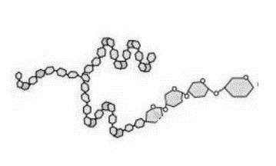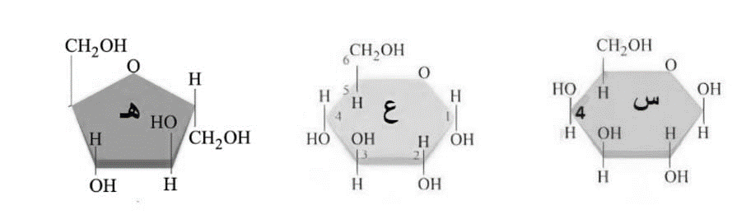5- اكتب ما تمثله الأشكال التالية في المربع أسفل كل شكل :

**انتهت الأسئلة 😊**